先期准备：

E.S数据库的安装使用依赖于Java，所以准备的内容包括：

E.S安装包：下载zip文件包，<https://www.elastic.co/downloads/past-releases/elasticsearch-2-3-3>；

E.S的Python接口：pip install elasticsearch，<https://pypi.python.org/pypi/elasticsearch/5.4.0>；

Java：要求1.8，在Oracle官网下载安装即可，教程百度里有，需要配置java_home和path的系统变量；

head插件：数据库可视化插件。

安装流程：

1. 检测Java版本

在cmd里输入 java –version，出现相应信息即可，图中Java版本为1.8.

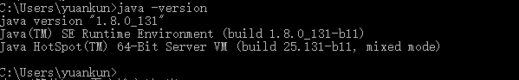

2. 解压elasticsearch数据库到任何一个路径

3. 修改config文件

进入elasticsearch-2.3.3/config里，修改elasticsearch.yml文件

cluster.name: 集群名称，可修改为任意英文名称

node.name：当前节点名称，可修改为任意英文名称

bootstrap.mlockall: true

network.host: 127.0.0.1

http.port: 9200

discovery.zen.minimum_master_nodes: 1

修改保存后退出。

4. 启动E.S数据库

进入elasticsearch-2.3.3/bin中，执行elasticsearch.bat文件，启动E.S。如图所示。

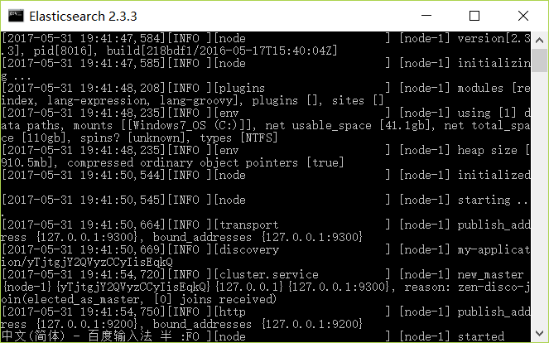

打开浏览器，输入 <http://localhost:9200>，出现一下页面即可。

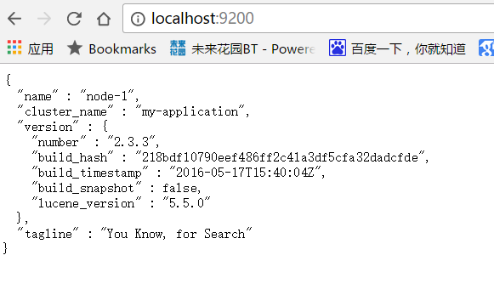

5．安装E.S的图形化界面

打开Windows的cmd命令行窗口，进入elasticsearch-2.3.3/bin路径下，执行plugin install mobz/elasticsearch-head，出现如下所示。

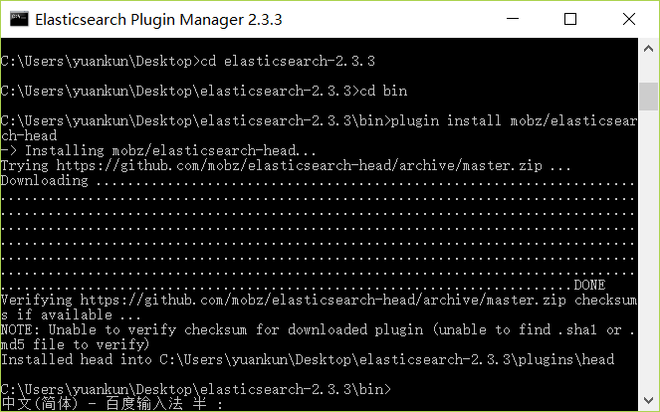

在浏览器中输入网址：<http://localhost:9200/_plugin/head>

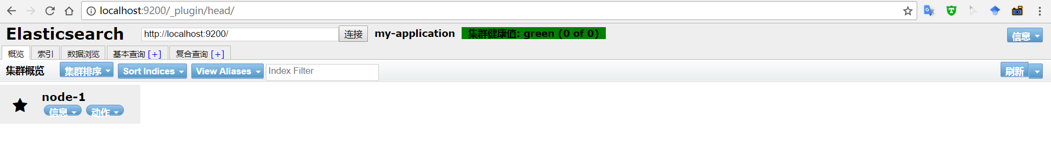

如此，完成E.S数据区在windows上的启动。